|  |
| --- |
| Акционерный коммерческий Сберегательный Банк Российской Федерации(Открытое Акционерное Общество) |
| Configuration Server |
| Руководство администратора |

Оглавление

Введение 2

Консоль администратора 2

Настройки 2

Настройка базы данных 2

Настройки клиентских приложений 2

Поддерживаемые клиентские приложения 3

Проверка работоспособности Configuration Server 4

Сервисы 4

Описание сервисов 4

Как посмотреть список сервисов 4

Как посмотреть настройки сервиса 4

Как остановить или стартовать сервис 4

Логгирование 5

# Введение

Документ предназначен для администрирования системы

# Консоль администратора

Консоль администратора приложения находится по адресу [http(s)://host:port/confserver/gui/welcome.public.gui](http://host:port/confserver/gui/welcome.public.gui)

Логины и пароли по умолчанию:

Admin 123456

**Примечание:** состав пользователей и первоначальный пароль определены в скриптах по настройке БД. При повторном выполнении скрипта install.sql список пользователей и пароль восстанавливаются в первоначальное состояние

# Настройки

## Настройка базы данных

Conf Server хранит все настройки в базе данных. Параметры соединения с базой данных хранятся в переменной JNDI-окружения jdbc/CONFSERVER_DB

## Настройки клиентских приложений

Для редактирования настроек нужно использовать административную консоль, меню Настройки:

Для начала редактирования необходимо выбрать приложение:

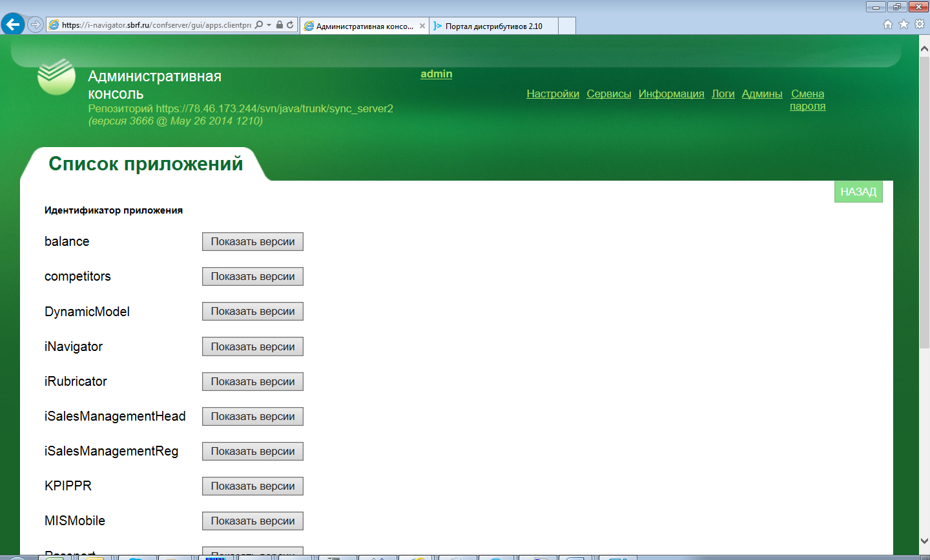

потом выбрать или или создать версию

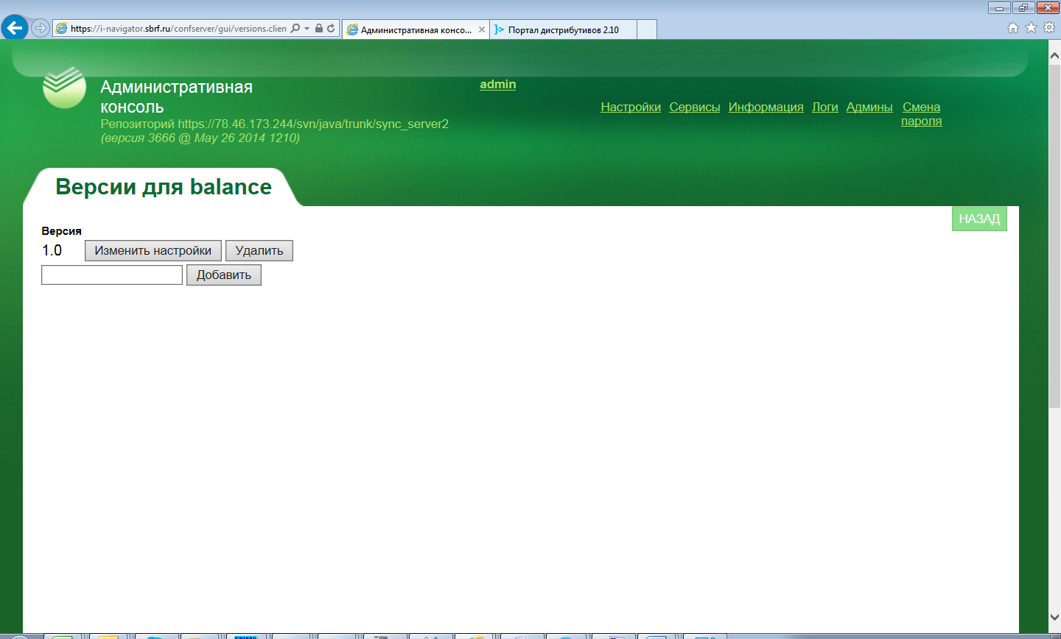

и ввести/отредактировать настройки:

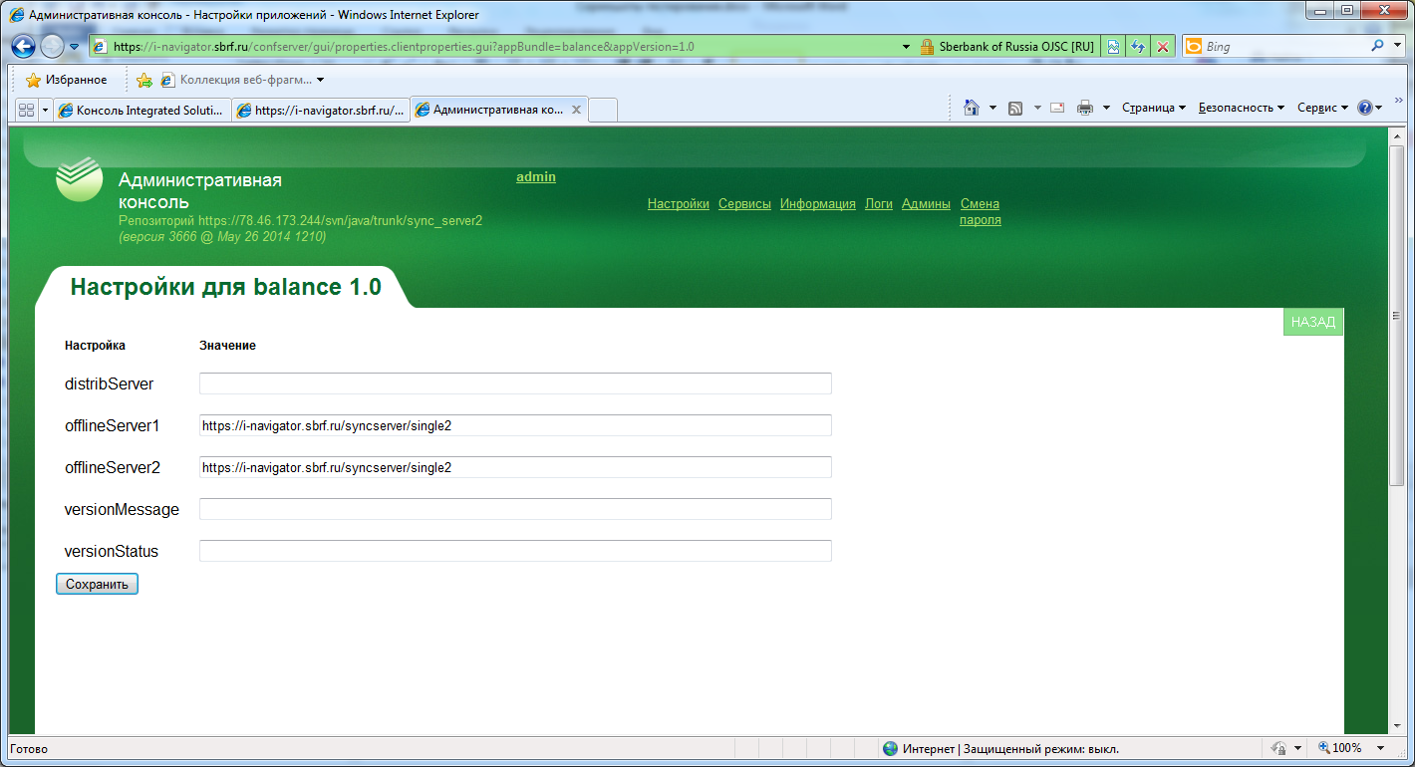

## 

## Поддерживаемые клиентские приложения

|  |  |
| --- | --- |
| **Приложение** | **Идентификатор приложения @app_bundle** |
| Приложение iNavigator | iNavigator |
| Отчет по балансу | balance |
| Отчет по конкурентам | competitors |
| Динамическая модель | DynamicModel |
| Приложение “ИУП для руководителей” | iSalesManagementHead |
| Приложение “ИУП для региональных менеджэров” | iSalesManagementReg |
| Приложение MISMobile | MISMobile |
| Приложение “Паспорта Регионов РФ” | Passport |

## Список параметров используемых приложениями

|  |  |
| --- | --- |
| **Параметр** | **Описание** |
| distribServer | Ссылка на сервер для автообновления.Сейчас не используется. |
| offlineServer1 | Адрес сервера для загрузки больших файлов |
| offlineServer2 | Альтернативный адрес сервера для загрузки больших файлов |
| onlineProvider | В промышленной среде необходимо указывать DATAPOWER, в противном случае DISPATCHER |
| onlineServer1 | Адрес сервиса для отправки онлайн запросов |
| onlineServer2 | Альтернативный адрес сервиса для отправки онлайн запросов |
| onlineService | Хост на который отправляются запросы |
| versionMessage | сообщение, которое приложение должно показывать если VersionStatus отличен от ACTUAL |
| versionStatus | принимает одно из трех значений – ACTUAL(Версия приложения корректная), DEPRECATED(версия приложения устаревшая, но может использоваться), DENIED(Версия приложения больше не поддерживается) |

# Проверка работоспособности Configuration Server

При открытии ссылки https://<сервер>/confserver/config.do?appBundle=balance&appVersion=1.0 должен возвращаться следующий XML:

<?xml version="1.0" encoding="UTF-8" standalone="yes"?>

<properties>

<property><name>Server1</name><value>https://10.21.138.60:9443/mis_syncserver_mirrow</value></property>

<property><name>Server2</name><value>https://10.21.138.60:9443/mis_syncserver_mirrow</value></property>

</properties>

# Сервисы

В списке сервисов есть описание для каждого сервиса и параметра каждого сервиса.

## Описание ключевых сервисов

|  |  |  |
| --- | --- | --- |
| **Тип сервиса** | **Сервис** | **Описание** |
| Сервис публикации настроек конфигураций | configService | Принимает запросы от мобильных приложений (МП)в виде <http://host:port/confserver/config/config.do?appBundle=balance&appVersion=1.0>  Возвращает конфигурацию для МП в виде набора {свойство-значение} |

Ниже рисунок с примером возвращаемых значений:

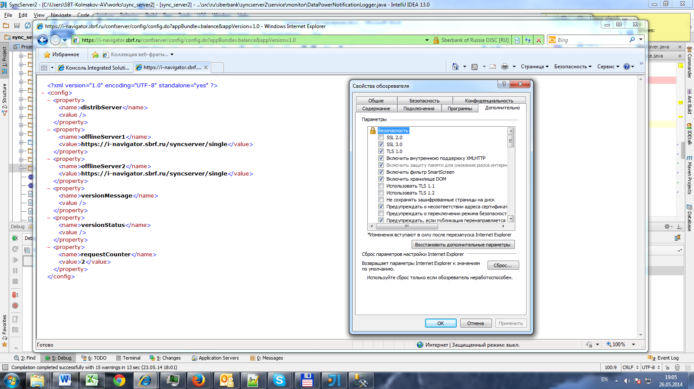

## Как посмотреть список сервисов

Для просмотра сервисов в административной консоли необходимо зайти на страницу Сервисы и выбрать группу сервисов config

[http(s)://host:port/confserver/gui/folders.services.gui](https://localhost:8443/syncserver/gui/folders.services.gui)

## Как посмотреть настройки сервиса

Настройки сервиса показываются, в списке сервисов. Для показа списка сервисов пожалуйста посмотрите раздел “Как посмотреть список сервисов”.

## Как остановить или стартовать сервис

Для остановки или рестарта сервиса необходимо перейти в список сервисов (см. раздел “Как посмотреть список сервисов”).

В списке сервисов любому сервису можно посмотреть состояние сервиса дать команду Start или Stop.

# Логгирование

Conf Server поддерживает три вида логгирования

* логгирование в папку logs/ Websphere Application Server
  + confserver_info.log
  + confserver_debug.log
  + confserver_spring.log
  + также в SystemOut.log (консоль WAS)

Указанные папки с файлами требует контроля и еженедельного удаления файлов старше 7 дней.

* логгирование ключевых событий в базу данных в таблицу SYNC_LOGS
  + Логгирование может быть немедленно остановлено остановкой сервиса DbLogService, но при рестарте сервис стартует снова
  + Для того, чтобы сервис в запущенном состоянии не записывал логи в БД, необходимо установить настройку **IS_DB_LOGGING_ENABLED** в таблице SYNC_CONFIG в значение false. Это можно сделать, выполнив запрос в базе данных
* события, связанные с запуском и остановкой сервисов отображаются в разделах Логи Административной консоли по каждому сервису и файлу отдельно.

